Duoc UC · Escuela de Informática y Telecomunicaciones
Ingeniería en Informática — Sede Plaza Oeste
ESPECIFICACIÓN DE CASOS DE USO
Dulce Día
Sistema de Gestión de Pedidos y Producción
Proyecto APT — Asignatura Capstone (PTY4614)
Integrantes
Renato Antonio Carreño Navarro
Camilo Andres Rojas Jimenez
Jorge Armando Berroeta Briones
Versión 1.0 — 23 de octubre de 2026

Índice
1. Introducción 3
1.1 Propósito 3
1.2 Alcance 3
1.3 Documentos de referencia 3
1.4 Convenciones 3
2. Actores del sistema 4
3. Diagramas de casos de uso 5
3.1 Diagrama general 5
3.2 Acceso y administración 6
3.3 Gestión de pedidos 7
3.4 Producción y estados del pedido 7
3.5 Pagos y comprobantes 8
3.6 Portal E-commerce y chatbot 8
4. Catálogo de casos de uso 9
5. Especificación de casos de uso 11
5.1 Acceso y administración 11
5.2 Gestión de pedidos 16
5.3 Producción y estados del pedido 19
5.4 Pagos y comprobantes 21
5.5 Portal E-commerce y chatbot 24
6. Trazabilidad de casos de uso y requisitos 26
7. Observaciones sobre los diagramas existentes 27
8. Referencias 28

1. Introducción

1.1 Propósito
Este documento especifica los casos de uso del sistema Dulce Día, una solución compuesta por una aplicación móvil de agenda centralizada, un backend con API REST y un portal web de comercio electrónico con chatbot de inteligencia artificial, desarrollada para la pastelería Dulce Día (planta de producción en Cerrillos y punto de venta en Maipú). Describe quién usa el sistema, qué objetivos persigue cada usuario y cómo interactúa con él, de modo que el equipo, el cliente y el docente compartan una misma comprensión del comportamiento esperado.

1.2 Alcance
El documento cubre los 27 casos de uso de las dos fases del proyecto: la Fase 1 (aplicación móvil y panel de administración) y la Fase 2 (portal E-commerce, chatbot y preparación para el modelo SaaS). Los casos se derivaron de los requisitos funcionales y las historias de usuario del SRS, de los seis diagramas de casos de uso elaborados por el equipo y de las pantallas del prototipo en funcionamiento. Se agregaron los casos que existen en el prototipo pero no estaban representados en los diagramas, y se corrigieron las inconsistencias detectadas, que se detallan en la sección 7.

1.3 Documentos de referencia
- Documento de Especificación de Requisitos de Software (IEEE 830) e Historias de Usuario de Dulce Día, versión 1.0, 27/08/2026.
- Diagramas de casos de uso del equipo: Sistema General, Gestión de Pedidos, Producción, Pagos y Comprobantes, E-Commerce y ChatBot AI.
- Informe de Análisis de Código Fuente del proyecto pasteleria_web, 03/09/2026.
- Modelo de datos y diagrama de clases del sistema.

1.4 Convenciones
- Identificadores: los casos de uso se numeran CU-01 a CU-27; los requisitos y las historias se citan con los códigos del SRS (RF, RNF y HU).
- Relaciones: «include» indica un comportamiento obligatorio que forma parte del caso base; «extend» indica un comportamiento opcional que lo amplía.
- Actores secundarios: los sistemas externos (Firebase Cloud Messaging, WhatsApp y el servicio de IA) se representan en gris y no son usuarios del sistema.
- Reglas propuestas: las reglas marcadas como “propuesta” no figuran en el SRS y deben ser validadas con el cliente.

2. Actores del sistema
Actor | Tipo | Descripción
Administrador | Principal | Administración de Dulce Día. Gestiona el catálogo, los precios, los días bloqueados y la configuración del chatbot, y consulta reportes.
Personal de Atención | Principal | Personal del local de Maipú. Registra y modifica pedidos, gestiona abonos y saldos, y genera y envía comprobantes.
Personal de Producción | Principal | Personal de la planta de Cerrillos. Recibe las notificaciones de nuevos pedidos, consulta los pendientes y actualiza su estado.
Cliente | Principal | Cliente final. En la Fase 2 consulta el catálogo, realiza pedidos desde el portal web y conversa con el chatbot.
Firebase Cloud Messaging | Secundario | Servicio externo que entrega las notificaciones push a los dispositivos del personal de producción.
WhatsApp | Secundario | Servicio externo mediante el cual se envían los comprobantes a los clientes.
Servicio de IA (LLM) | Secundario | Modelo de lenguaje externo que genera las respuestas y recomendaciones del chatbot.

3. Diagramas de casos de uso
Los diagramas reorganizan y completan los elaborados por el equipo, con los actores a los lados y los casos de uso dentro del límite del sistema. Cada uno se desarrolla con mayor detalle en la sección 5.

3.1 Diagrama general
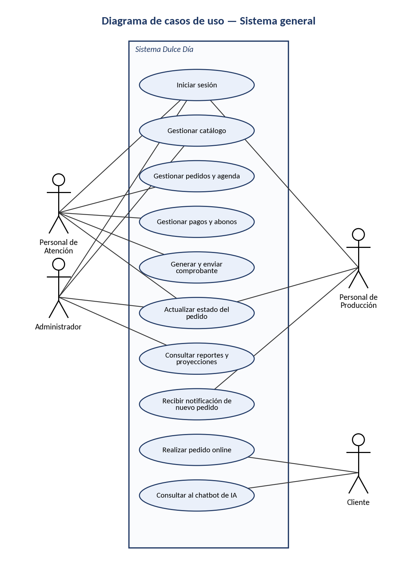
Figura 1. Diagrama de casos de uso del sistema general.

3.2 Acceso y administración
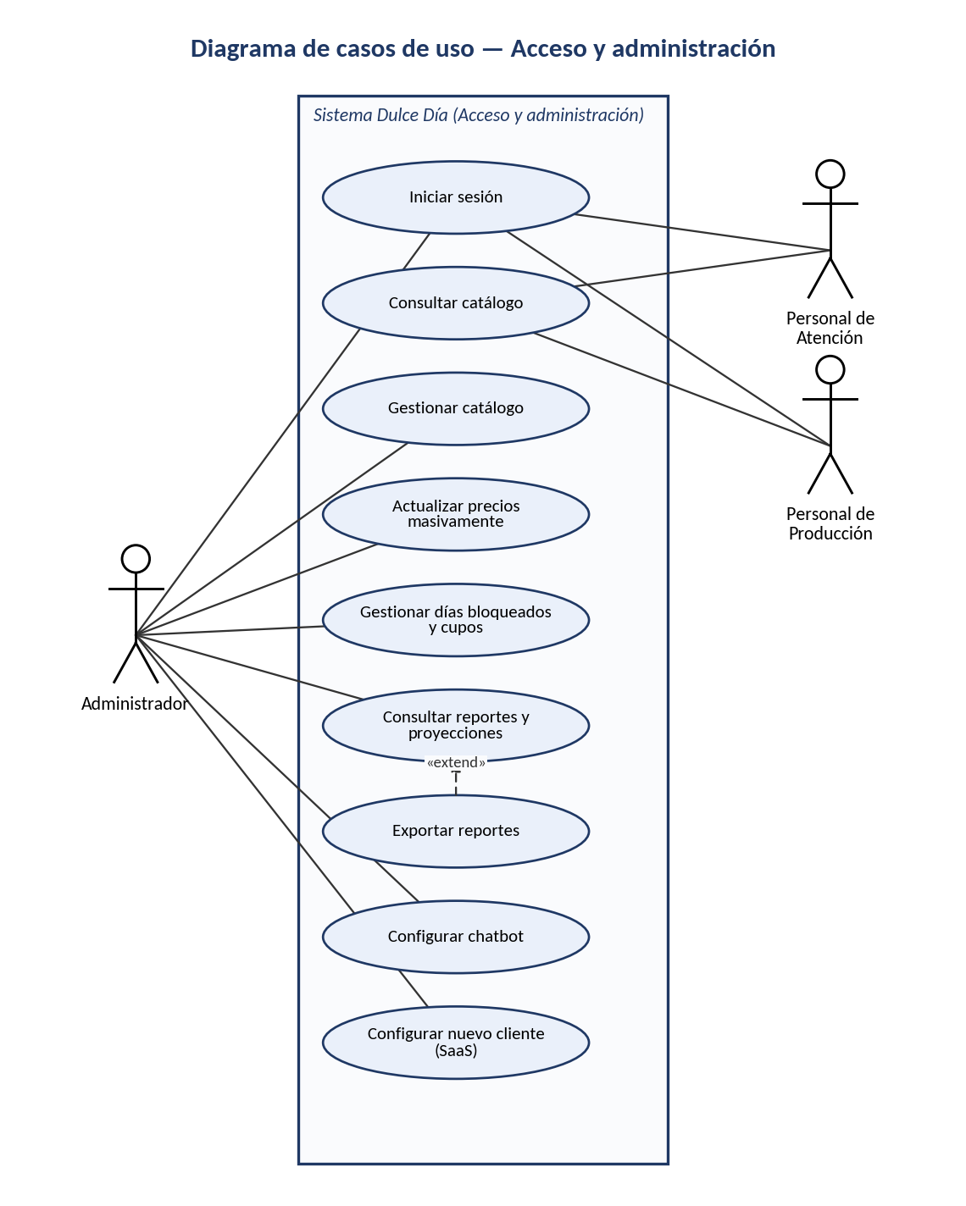
Figura 2. Casos de uso de acceso y administración.

3.3 Gestión de pedidos
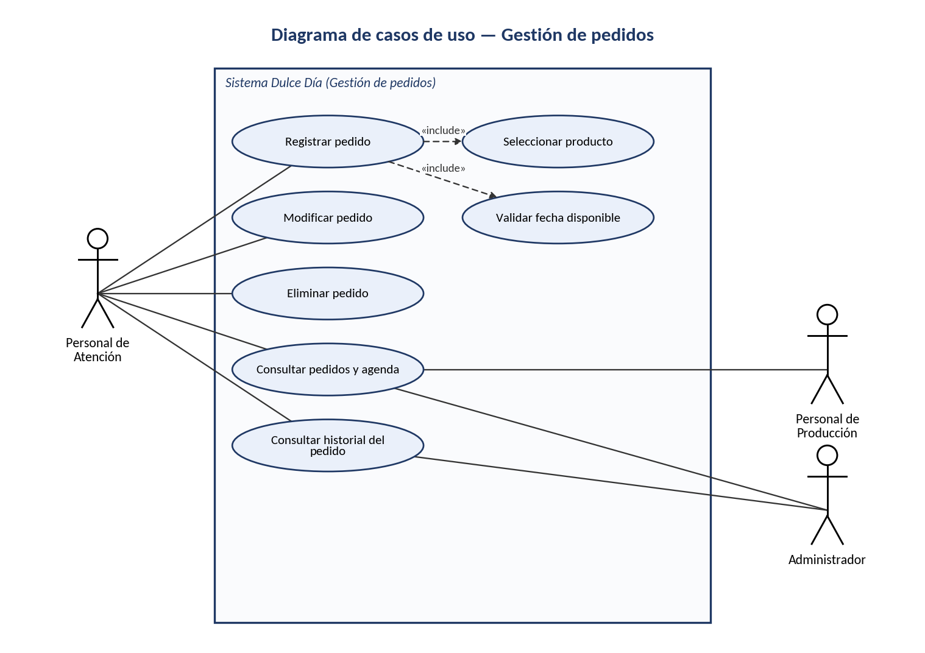
Figura 3. Casos de uso de gestión de pedidos.

3.4 Producción y estados del pedido
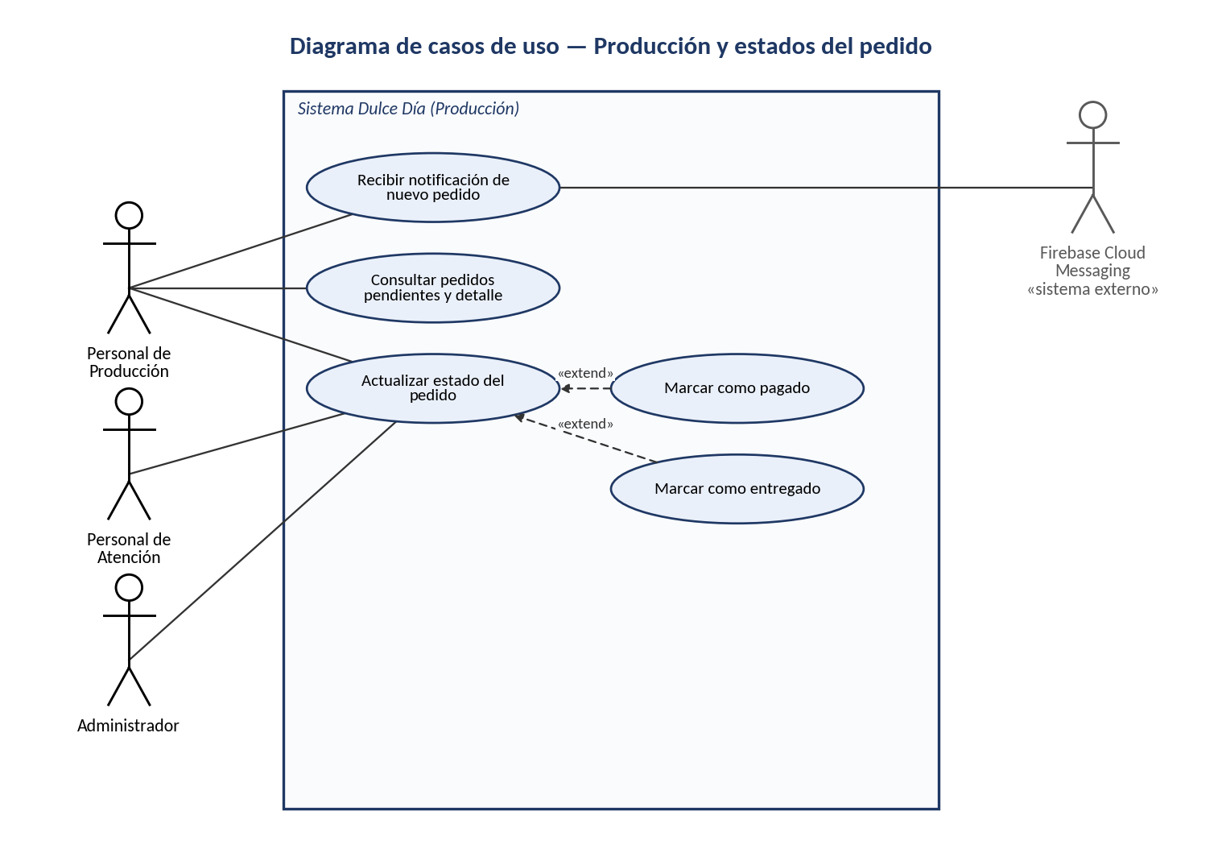
Figura 4. Casos de uso de producción y estados del pedido.

3.5 Pagos y comprobantes
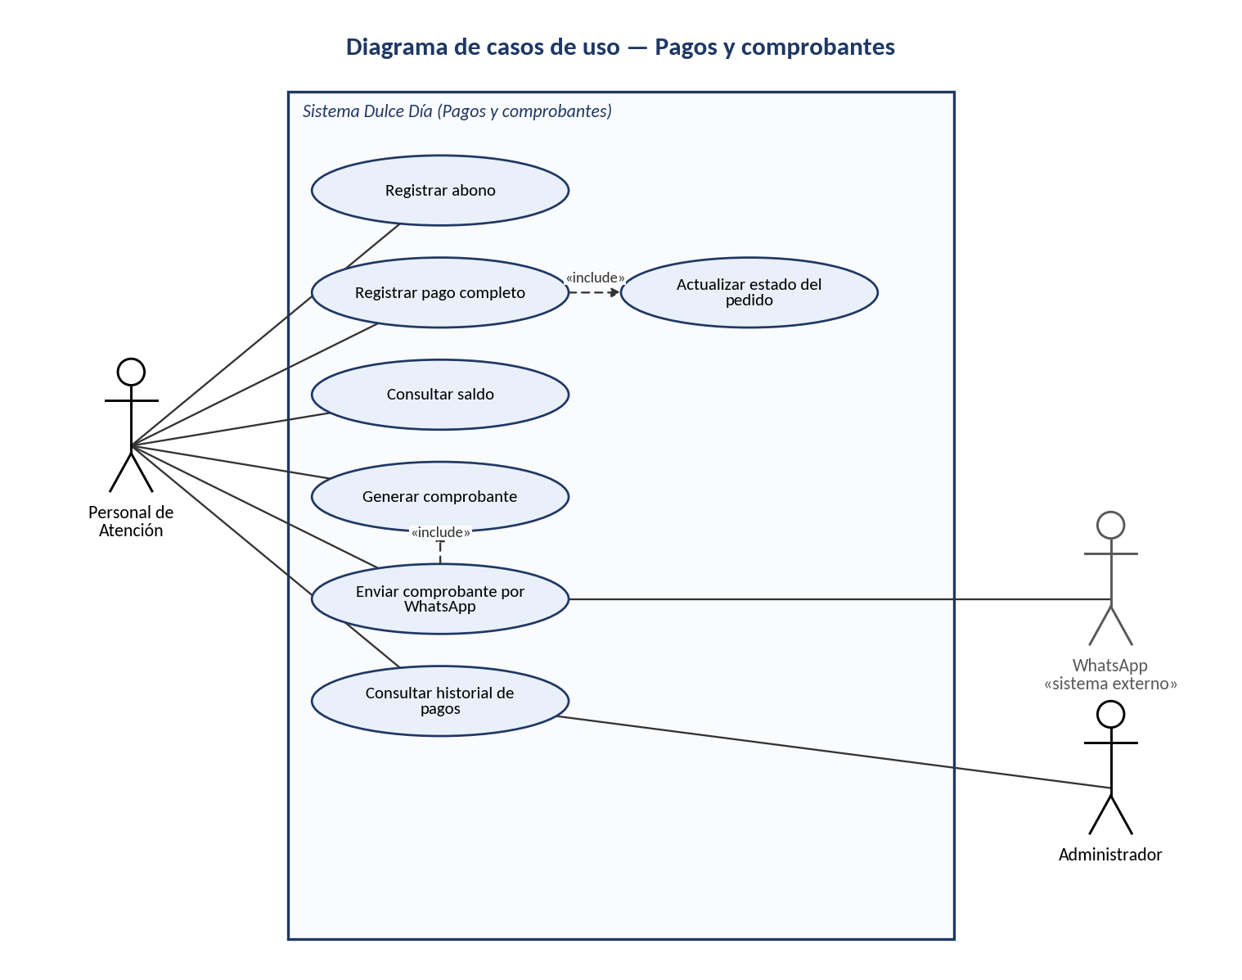
Figura 5. Casos de uso de pagos y comprobantes.

3.6 Portal E-commerce y chatbot
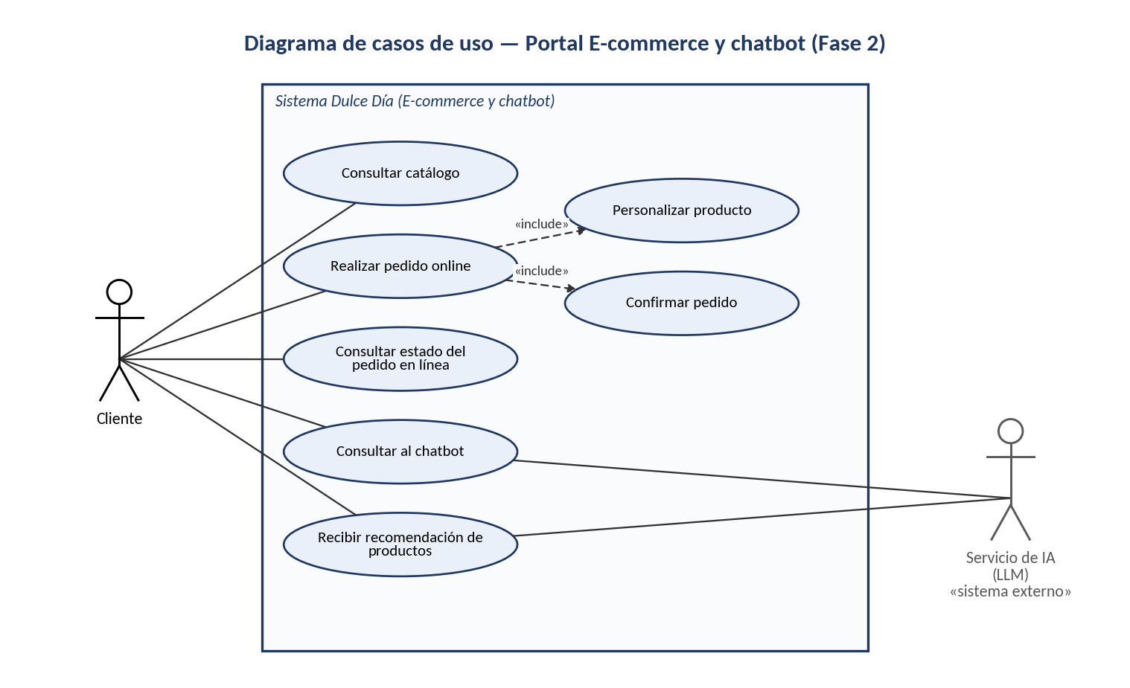
Figura 6. Casos de uso del portal E-commerce y el chatbot.

4. Catálogo de casos de uso
La tabla resume los casos de uso, sus actores principales, los requisitos y las historias de usuario que los originan, y la fase del proyecto en que se implementan.
ID | Caso de uso | Actor(es) | Requisitos | Historias | Fase
CU-01 | Iniciar sesión | Administrador, Personal de Atención, Personal de Producción | RF-10, RNF-05 | HU-08 | 1
CU-02 | Consultar catálogo | Personal de Atención, Personal de Producción, Cliente | RF-01, RF-08 | HU-01, HU-09 | 1 y 2
CU-03 | Gestionar catálogo | Administrador | RF-11, RNF-05 | HU-07 | 1
CU-04 | Actualizar precios masivamente | Administrador | RF-11 | HU-07 | 1
CU-05 | Gestionar días bloqueados y cupos | Administrador | RF-01 | HU-01 | 1
CU-06 | Consultar reportes y proyecciones | Administrador | RF-07, RF-12 | HU-06 | 1
CU-07 | Exportar reportes | Administrador | RF-12 | HU-06 | 1
CU-08 | Configurar chatbot | Administrador | RF-09 | HU-10 | 2
CU-09 | Configurar nuevo cliente (SaaS) | Administrador | RNF-03, RNF-08 | HU-11 | 2
CU-10 | Registrar pedido | Personal de Atención | RF-01, RF-05, RNF-01 | HU-01 | 1
CU-11 | Consultar pedidos y agenda | Personal de Atención, Personal de Producción, Administrador | RF-01, RF-06 | HU-01 | 1
CU-12 | Modificar pedido | Personal de Atención | RF-01, RF-05, RF-06, RNF-01 | HU-01 | 1
CU-13 | Eliminar pedido | Personal de Atención | RF-01, RF-06 | HU-01 | 1
CU-14 | Consultar historial del pedido | Administrador, Personal de Atención | RF-06, RNF-01 | HU-03, HU-06 | 1
CU-15 | Recibir notificación de nuevo pedido | Personal de Producción | RF-05 | HU-02 | 1
CU-16 | Consultar pedidos pendientes y detalle | Personal de Producción | RF-02, RF-05 | HU-02 | 1
CU-17 | Actualizar estado del pedido | Personal de Producción, Personal de Atención, Administrador | RF-02, RF-06, RNF-05 | HU-03 | 1
CU-18 | Registrar abono | Personal de Atención | RF-03, RNF-01 | HU-04 | 1
CU-19 | Registrar pago completo | Personal de Atención | RF-02, RF-03, RNF-01 | HU-03, HU-04 | 1
CU-20 | Consultar saldo | Personal de Atención | RF-03 | HU-04 | 1
CU-21 | Generar comprobante | Personal de Atención | RF-04 | HU-05 | 1
CU-22 | Enviar comprobante por WhatsApp | Personal de Atención | RF-04 | HU-05 | 1
CU-23 | Consultar historial de pagos | Administrador, Personal de Atención | RF-03, RF-06 | HU-04 | 1
CU-24 | Realizar pedido online | Cliente | RF-08, RF-05, RNF-01 | HU-09 | 2
CU-25 | Consultar estado del pedido en línea | Cliente | RF-08, RF-02 | HU-09 | 2
CU-26 | Consultar al chatbot | Cliente | RF-09, RNF-05 | HU-10 | 2
CU-27 | Recibir recomendación de productos | Cliente | RF-09 | HU-10 | 2

5. Especificación de casos de uso
Cada caso de uso se describe con su actor, su propósito, los requisitos que cubre, las condiciones de inicio y término, el flujo normal y los flujos alternativos o de excepción.

5.1 Acceso y administración
CU-01 — Iniciar sesión
Actor(es) | Administrador, Personal de Atención, Personal de Producción
Descripción | Permite que un usuario interno se autentique con su usuario y contraseña para acceder únicamente a las funciones que corresponden a su rol.
Requisitos e historias | RF-10, RNF-05 · HU-08
Precondiciones | Usuario registrado y activo en el sistema.  Dispositivo con conexión a internet.
Flujo principal | 1. El usuario abre la aplicación móvil o el panel web de administración.  2. El sistema muestra el formulario de inicio de sesión.  3. El usuario ingresa su usuario y contraseña y presiona ENTRAR.  4. El sistema valida las credenciales y obtiene el rol del usuario.  5. El sistema registra el token de notificaciones push del dispositivo.  6. El sistema muestra la pantalla principal con las funciones propias del rol.
Flujos alternativos y excepciones | 3a. Campos vacíos: el sistema indica los datos que faltan.  4a. Credenciales inválidas: el sistema muestra un mensaje de error que no revela cuál dato falló y permite reintentar.  4b. Usuario inactivo: el sistema deniega el acceso e indica contactar a la administración.
Postcondiciones | Sesión iniciada con los permisos del rol.  Token de notificaciones del dispositivo actualizado.
Reglas y observaciones | Un usuario no puede acceder a funciones fuera de su rol.  Las contraseñas se almacenan cifradas.  Pantalla del prototipo: Dulce Día — Gestión de Pastelería.

CU-02 — Consultar catálogo
Actor(es) | Personal de Atención, Personal de Producción, Cliente
Descripción | Permite visualizar los productos disponibles (tortas, tartas y pastelitos) con su nombre, imagen, tamaños y precios.
Requisitos e historias | RF-01, RF-08 · HU-01, HU-09
Precondiciones | Existen productos cargados en el catálogo.  El personal interno debe tener sesión iniciada; el portal web es público.
Flujo principal | 1. El actor accede al catálogo desde la aplicación o el portal web.  2. El sistema consulta los productos vigentes.  3. El sistema los muestra organizados por categoría.  4. El actor navega y selecciona una categoría o un producto.  5. El sistema muestra el detalle: tamaños, precio desde y coberturas disponibles.
Flujos alternativos y excepciones | 2a. Sin conexión con el servidor: el sistema muestra un mensaje de error y permite reintentar.  3a. Categoría sin productos: el sistema muestra un mensaje informativo.
Postcondiciones | Ninguna; es una consulta que no modifica datos.
Reglas y observaciones | El catálogo es único y compartido entre la aplicación y el portal web (catálogo unificado).  Pantallas del prototipo: catálogo con pestañas Tortas, Tartas y Pastelitos; catálogo público con tarjetas.

CU-03 — Gestionar catálogo
Actor(es) | Administrador
Descripción | Permite crear, editar y eliminar productos, con su nombre, descripción, categoría, código de barras base, foto, tamaños y precios.
Requisitos e historias | RF-11, RNF-05 · HU-07
Precondiciones | Sesión iniciada con rol Administrador.
Flujo principal | 1. El administrador elige crear, editar o eliminar un producto.  2. Para crear o editar, el sistema muestra el formulario (tipo de producto, código de barras, nombre, descripción, foto, tamaños y precios).  3. El administrador completa o modifica los datos y confirma.  4. El sistema valida los datos ingresados.  5. El sistema guarda los cambios.  6. El sistema refleja los cambios en la aplicación y en el portal web.
Flujos alternativos y excepciones | 4a. Datos inválidos (nombre vacío, precio negativo, código de barras duplicado): el sistema muestra los errores y no guarda.  1a. Eliminación: el sistema pide confirmación; si el producto tiene pedidos asociados, lo marca como no disponible en lugar de borrarlo (regla propuesta).
Postcondiciones | Catálogo actualizado y visible para todos los usuarios.
Reglas y observaciones | Solo los usuarios con rol autorizado pueden modificar el catálogo.  Pantalla del prototipo: Nuevo Producto.

CU-04 — Actualizar precios masivamente
Actor(es) | Administrador
Descripción | Permite editar en una sola tabla los precios por tamaño de varios productos y guardar todos los cambios en una única operación.
Requisitos e historias | RF-11 · HU-07
Precondiciones | Sesión iniciada con rol Administrador en el panel web.
Flujo principal | 1. En la opción Precios Masivos, el sistema muestra la tabla de productos con categoría, tamaño o capacidad y precio.  2. El administrador modifica uno o más precios.  3. El administrador presiona Guardar Cambios.  4. El sistema valida que cada precio sea numérico y mayor que cero.  5. El sistema envía los cambios al servicio de actualización de precios.  6. El sistema confirma la operación y muestra los precios actualizados.
Flujos alternativos y excepciones | 4a. Valor no numérico o vacío: el sistema bloquea el guardado e indica el campo con error.  5a. Falla de red o del servidor: el sistema muestra un mensaje de error visible y conserva lo digitado.
Postcondiciones | Precios actualizados para los pedidos futuros.  Los pedidos ya registrados conservan su precio (regla propuesta).
Reglas y observaciones | En el prototipo analizado, un valor no numérico se guardaba como 0; este caso de uso exige corregirlo.  Pantalla del prototipo: Precios Masivos.

CU-05 — Gestionar días bloqueados y cupos
Actor(es) | Administrador
Descripción | Permite bloquear fechas (festivos o cierres) con un motivo opcional, consultar la lista de días inhabilitados y eliminar bloqueos, para impedir agendar pedidos en esas fechas.
Requisitos e historias | RF-01 · HU-01
Precondiciones | Sesión iniciada con rol Administrador en el panel web.
Flujo principal | 1. En la opción Cupos y Días Bloqueados, el sistema muestra el formulario de bloqueo y la lista de días inhabilitados.  2. El administrador selecciona una fecha en el calendario e ingresa, si lo desea, el motivo.  3. El administrador presiona Bloquear Fecha.  4. El sistema valida que la fecha no esté bloqueada.  5. El sistema guarda el bloqueo y actualiza la lista.  6. Para desbloquear, el administrador presiona el icono de papelera de una fecha y el sistema la elimina.
Flujos alternativos y excepciones | 4a. Fecha ya bloqueada: el sistema informa y no duplica el registro.  4b. Fecha con pedidos ya registrados: el sistema advierte al administrador antes de bloquear (regla propuesta).
Postcondiciones | Los pedidos no pueden agendarse en las fechas bloqueadas.
Reglas y observaciones | El límite de cupos máximos por día aparece en la interfaz, pero aún no está conectado al backend; se debe conectar o retirar.  Pantalla del prototipo: Admin — Cupos y Días Bloqueados.

CU-06 — Consultar reportes y proyecciones
Actor(es) | Administrador
Descripción | Permite visualizar reportes de ventas y de producción y proyecciones de stock, a partir del historial de pedidos y filtrados por rango de fechas.
Requisitos e historias | RF-07, RF-12 · HU-06
Precondiciones | Sesión iniciada con rol Administrador.  Existen pedidos registrados en el rango consultado.
Flujo principal | 1. El administrador abre el panel de reportes.  2. Selecciona el tipo de reporte (ventas o producción) y el rango de fechas.  3. El sistema procesa el historial de pedidos del rango.  4. El sistema muestra las métricas (cantidad de pedidos, ventas, productos más pedidos) y la proyección de stock o insumos.
Flujos alternativos y excepciones | 2a. Rango inválido (fecha final anterior a la inicial): el sistema solicita corregirlo.  3a. Rango sin datos: el sistema informa que no hay pedidos en el período.
Postcondiciones | Ninguna; es una consulta que no modifica datos.
Reglas y observaciones | Las proyecciones se calculan sobre datos históricos y son una estimación de apoyo a la planificación.

CU-07 — Exportar reportes
Actor(es) | Administrador
Descripción | Permite exportar a un archivo el reporte que se está visualizando, manteniendo los filtros aplicados.
Requisitos e historias | RF-12 · HU-06
Precondiciones | Se ha consultado un reporte (CU-06).
Flujo principal | 1. El administrador presiona Exportar sobre el reporte visualizado.  2. El sistema solicita el formato de salida (PDF o CSV, formatos propuestos).  3. El administrador elige el formato.  4. El sistema genera el archivo con los mismos datos y filtros del reporte.  5. El sistema descarga el archivo en el dispositivo.
Flujos alternativos y excepciones | 4a. Error al generar el archivo: el sistema informa y permite reintentar.
Postcondiciones | Archivo descargado con la información del reporte.
Reglas y observaciones | Extiende CU-06 (relación «extend»).

CU-08 — Configurar chatbot
Actor(es) | Administrador
Descripción | Permite que la administración ajuste el comportamiento del asistente virtual del portal web, sin modificar el código.
Requisitos e historias | RF-09 · HU-10
Precondiciones | Sesión iniciada con rol Administrador en el panel web.
Flujo principal | 1. El administrador abre la opción Configuración Chatbot.  2. El sistema muestra los parámetros configurables (por ejemplo, mensaje de bienvenida, respuestas rápidas y activación del asistente).  3. El administrador modifica los parámetros.  4. El administrador guarda los cambios.  5. El chatbot aplica la nueva configuración en el portal.
Flujos alternativos y excepciones | 4a. Valores inválidos o vacíos en un parámetro obligatorio: el sistema indica el error y no guarda.
Postcondiciones | Configuración del chatbot actualizada.
Reglas y observaciones | La opción existe en el menú del panel de administración; los parámetros exactos se definirán al implementarla.

CU-09 — Configurar nuevo cliente (SaaS)
Actor(es) | Administrador
Descripción | Permite dar de alta una nueva pastelería como cliente (tenant) del sistema, con sus datos separados lógicamente y sin modificar el código base.
Requisitos e historias | RNF-03, RNF-08 · HU-11
Precondiciones | Sesión iniciada con rol de administrador del sistema.  La arquitectura multitenant está habilitada.
Flujo principal | 1. El administrador elige crear un nuevo cliente.  2. El sistema solicita los datos de la pastelería (nombre, contacto y configuración inicial).  3. El administrador completa los datos y confirma.  4. El sistema crea el espacio de datos independiente del nuevo cliente.  5. El sistema crea el usuario administrador del nuevo cliente.  6. El sistema confirma el alta.
Flujos alternativos y excepciones | 3a. Cliente ya existente: el sistema informa y no duplica el registro.  4a. Falla en la creación: el sistema revierte la operación y no deja datos parciales.
Postcondiciones | Nuevo cliente operativo, con sus datos separados de los de Dulce Día.
Reglas y observaciones | Caso de uso de la Fase 2, derivado de HU-11; no estaba representado en los diagramas existentes.

5.2 Gestión de pedidos
CU-10 — Registrar pedido
Actor(es) | Personal de Atención
Descripción | Permite registrar un pedido nuevo usando el catálogo unificado, con los datos del cliente, la fecha y el horario de entrega.
Requisitos e historias | RF-01, RF-05, RNF-01 · HU-01
Precondiciones | Sesión iniciada con rol Personal de Atención.  Catálogo con productos cargados.
Flujo principal | 1. El personal de atención elige crear un nuevo pedido desde la agenda.  2. Ingresa el nombre y el teléfono del cliente.  3. Selecciona la categoría, el producto, el tamaño y la cobertura (incluye Seleccionar producto).  4. El sistema calcula el precio del pedido.  5. Selecciona la fecha y el horario de entrega; el sistema valida la disponibilidad (incluye Validar fecha disponible).  6. El personal guarda el pedido.  7. El sistema registra el pedido con estado Pendiente y un código único.  8. El sistema notifica a producción (CU-15) y actualiza la agenda.
Flujos alternativos y excepciones | 2a. Datos obligatorios vacíos: el sistema indica los campos faltantes.  5a. Fecha bloqueada: el sistema rechaza la fecha y solicita otra.  6a. Falla al guardar: el sistema revierte la operación y no deja registros parciales.
Postcondiciones | Pedido almacenado en la base de datos central con estado Pendiente.  Producción notificada.
Reglas y observaciones | Incluye: Seleccionar producto y Validar fecha disponible.  Pantallas del prototipo: Agenda de Pedidos y formulario de pedido.

CU-11 — Consultar pedidos y agenda
Actor(es) | Personal de Atención, Personal de Producción, Administrador
Descripción | Permite ver un calendario mensual con los días que tienen pedidos y la lista de pedidos de un día seleccionado.
Requisitos e historias | RF-01, RF-06 · HU-01
Precondiciones | Sesión iniciada.
Flujo principal | 1. El actor abre la Agenda de Pedidos.  2. El sistema muestra el calendario del mes con un marcador en los días con pedidos.  3. El actor selecciona un día.  4. El sistema muestra los pedidos del día con cliente, producto, hora y cantidad.  5. El actor selecciona un pedido para ver su detalle.
Flujos alternativos y excepciones | 2a. Sin conexión con el servidor: el sistema muestra un mensaje de error.  4a. Día sin pedidos: el sistema muestra un mensaje informativo.
Postcondiciones | Ninguna; es una consulta que no modifica datos.
Reglas y observaciones | Pantalla del prototipo: Agenda de Pedidos.

CU-12 — Modificar pedido
Actor(es) | Personal de Atención
Descripción | Permite cambiar el producto, el tamaño, la cobertura, la fecha, el horario o los datos del cliente de un pedido ya registrado.
Requisitos e historias | RF-01, RF-05, RF-06, RNF-01 · HU-01
Precondiciones | El pedido existe y no está en estado Entregado (regla propuesta).
Flujo principal | 1. El personal de atención selecciona un pedido de la agenda y elige Editar.  2. El sistema muestra el formulario Editar Pedido con los datos actuales.  3. El personal modifica los datos necesarios.  4. El sistema valida los datos y recalcula precio y saldo.  5. El personal guarda los cambios.  6. El sistema registra el cambio en el historial y notifica a producción.
Flujos alternativos y excepciones | 4a. Nueva fecha bloqueada: el sistema rechaza el cambio y solicita otra fecha.  5a. Otro usuario modificó el pedido mientras se editaba: el sistema informa y recarga los datos.
Postcondiciones | Pedido actualizado y producción notificada.
Reglas y observaciones | Pantalla del prototipo: Editar Pedido.

CU-13 — Eliminar pedido
Actor(es) | Personal de Atención
Descripción | Permite quitar un pedido de la agenda cuando fue registrado por error o fue cancelado por el cliente.
Requisitos e historias | RF-01, RF-06 · HU-01
Precondiciones | El pedido existe.
Flujo principal | 1. El personal de atención presiona el icono de eliminar en el pedido de la agenda.  2. El sistema pide confirmación.  3. El personal confirma.  4. El sistema elimina el pedido de la agenda y del panel de producción.  5. El sistema notifica a producción la cancelación (regla propuesta).
Flujos alternativos y excepciones | 3a. El personal cancela la operación: no se realizan cambios.  2a. Pedido con abonos registrados: el sistema advierte y exige una confirmación adicional (regla propuesta).
Postcondiciones | Pedido ya no visible en la agenda; la operación queda registrada en el historial.
Reglas y observaciones | Caso presente en el prototipo (icono de papelera en la agenda) y ausente en los diagramas existentes.

CU-14 — Consultar historial del pedido
Actor(es) | Administrador, Personal de Atención
Descripción | Permite ver la línea de tiempo de un pedido: creación, cambios de estado, abonos y comprobantes, con fecha, hora y responsable.
Requisitos e historias | RF-06, RNF-01 · HU-03, HU-06
Precondiciones | Sesión iniciada.  El pedido existe.
Flujo principal | 1. El actor abre el detalle del pedido.  2. Selecciona la opción Historial.  3. El sistema muestra los eventos en orden cronológico.
Flujos alternativos y excepciones | 3a. Pedido sin eventos posteriores a su creación: el sistema muestra solo el registro de creación.
Postcondiciones | Ninguna; es una consulta que no modifica datos.
Reglas y observaciones | El modelo de datos actual no contiene tablas de historial de estados ni de abonos; para cumplir RF-06 se debe agregarlas o confirmar que los campos existentes bastan.

5.3 Producción y estados del pedido
CU-15 — Recibir notificación de nuevo pedido
Actor(es) | Personal de Producción  Actor secundario: Firebase Cloud Messaging
Descripción | Notifica automáticamente al personal de producción cuando se registra o actualiza un pedido, sin depender de mensajes de WhatsApp.
Requisitos e historias | RF-05 · HU-02
Precondiciones | El personal de producción tiene sesión iniciada y un token de notificaciones registrado.
Flujo principal | 1. El sistema detecta un pedido nuevo o modificado.  2. El sistema obtiene los tokens de los usuarios de producción.  3. El sistema envía a Firebase Cloud Messaging un mensaje con título «Nuevo Pedido!» y el detalle (producto y fecha).  4. El servicio entrega la notificación al dispositivo en menos de un minuto.  5. El personal de producción ve la notificación y, al tocarla, abre el pedido en su panel.
Flujos alternativos y excepciones | 3a. Servicio de notificaciones no disponible o token inválido: el sistema registra el error y reintenta; el pedido se guarda igual.  5a. Aplicación cerrada: la notificación se muestra en la bandeja del sistema operativo.
Postcondiciones | El pedido queda visible en el panel de producción.
Reglas y observaciones | Pantalla del prototipo: notificación «Nuevo Pedido!» en el teléfono.

CU-16 — Consultar pedidos pendientes y detalle
Actor(es) | Personal de Producción
Descripción | Permite al personal de producción ver los pedidos que debe preparar y el detalle de cada uno.
Requisitos e historias | RF-02, RF-05 · HU-02
Precondiciones | Sesión iniciada con rol Personal de Producción.
Flujo principal | 1. El personal de producción abre su panel de pedidos.  2. El sistema lista los pedidos en estado Pendiente ordenados por fecha de entrega.  3. El personal selecciona un pedido.  4. El sistema muestra el detalle: producto, tamaño, cobertura, cantidad, fecha, hora y notas del cliente.
Flujos alternativos y excepciones | 2a. Sin pedidos pendientes: el sistema muestra un mensaje informativo.
Postcondiciones | Ninguna; es una consulta que no modifica datos.
Reglas y observaciones | La vista de producción estaba pendiente en el prototipo analizado.

CU-17 — Actualizar estado del pedido
Actor(es) | Personal de Producción, Personal de Atención, Administrador
Descripción | Permite cambiar el estado de un pedido entre Pendiente, Pagado y Entregado, dejando registro de quién y cuándo lo hizo.
Requisitos e historias | RF-02, RF-06, RNF-05 · HU-03
Precondiciones | Sesión iniciada.  El pedido existe.
Flujo principal | 1. El actor abre el pedido.  2. Selecciona el nuevo estado entre Pendiente, Pagado y Entregado (extiende Marcar como pagado y Marcar como entregado).  3. El sistema valida que la transición sea permitida y que el rol tenga permiso.  4. El sistema guarda el estado con fecha, hora y usuario.  5. El sistema actualiza la agenda y el panel de producción.
Flujos alternativos y excepciones | 3a. Transición no permitida (por ejemplo, Entregado con saldo pendiente, según la regla del negocio): el sistema informa y no cambia el estado.  3b. Rol sin permiso: el sistema deniega la acción.
Postcondiciones | Estado actualizado y registrado en el historial.
Reglas y observaciones | Los estados son predefinidos.  El personal de producción actualiza el estado a Entregado (SRS, sección 2.3).

5.4 Pagos y comprobantes
CU-18 — Registrar abono
Actor(es) | Personal de Atención
Descripción | Permite registrar un abono parcial sobre un pedido y calcula automáticamente el saldo pendiente.
Requisitos e historias | RF-03, RNF-01 · HU-04
Precondiciones | El pedido existe y tiene saldo pendiente.
Flujo principal | 1. El personal de atención abre el pedido y elige Registrar abono.  2. Ingresa el monto y el método de pago.  3. El sistema valida que el monto sea mayor que cero y no supere el saldo pendiente.  4. El sistema registra el abono con su fecha.  5. El sistema recalcula el saldo (total menos abonos).  6. El sistema muestra el saldo actualizado y ofrece generar el comprobante (CU-21).
Flujos alternativos y excepciones | 3a. Monto cero, negativo, no numérico o superior al saldo: el sistema lo rechaza con un mensaje y no altera el saldo.  4a. Falla al guardar: el sistema revierte la transacción (propiedades ACID).
Postcondiciones | Monto abonado y saldo pendiente actualizados.
Reglas y observaciones | El saldo actualizado se muestra en el detalle del pedido.

CU-19 — Registrar pago completo
Actor(es) | Personal de Atención
Descripción | Permite registrar el pago del saldo restante de un pedido y marcarlo como pagado.
Requisitos e historias | RF-02, RF-03, RNF-01 · HU-03, HU-04
Precondiciones | El pedido existe y tiene saldo pendiente.
Flujo principal | 1. El personal de atención abre el pedido y elige Registrar pago completo.  2. El sistema muestra el saldo restante.  3. El personal confirma el método de pago.  4. El sistema registra el pago por el saldo restante y deja el saldo en cero.  5. El sistema actualiza el estado del pedido a Pagado (incluye CU-17).  6. El sistema ofrece generar el comprobante.
Flujos alternativos y excepciones | 1a. Pedido ya pagado: el sistema informa y no registra nada.  4a. Falla al guardar: el sistema revierte la transacción.
Postcondiciones | Saldo en cero y pedido en estado Pagado.
Reglas y observaciones | Incluye Actualizar estado del pedido.

CU-20 — Consultar saldo
Actor(es) | Personal de Atención
Descripción | Permite ver el total del pedido, los abonos realizados y el saldo pendiente, por ejemplo cuando el cliente consulta cuánto le falta por pagar.
Requisitos e historias | RF-03 · HU-04
Precondiciones | El pedido existe.
Flujo principal | 1. El personal de atención abre el pedido.  2. El sistema muestra el total, los abonos registrados y el saldo pendiente.
Flujos alternativos y excepciones | 2a. Pedido sin abonos: el sistema muestra un saldo igual al total.
Postcondiciones | Ninguna; es una consulta que no modifica datos.
Reglas y observaciones | En los diagramas existentes el cliente aparece como actor de este caso; en la Fase 1 la consulta la realiza el personal en nombre del cliente.

CU-21 — Generar comprobante
Actor(es) | Personal de Atención
Descripción | Genera el comprobante de un pedido con su detalle, monto total, abonos y saldo, y lo asocia al pedido.
Requisitos e historias | RF-04 · HU-05
Precondiciones | El pedido existe.
Flujo principal | 1. El personal de atención elige Generar comprobante en el pedido.  2. El sistema reúne los datos: cliente, productos, fecha de entrega, total, monto abonado y saldo.  3. El sistema genera el comprobante y lo asocia al pedido.  4. El sistema muestra una vista previa.  5. El sistema ofrece enviarlo por WhatsApp (CU-22).
Flujos alternativos y excepciones | 2a. Pedido sin teléfono del cliente: el sistema permite generar el comprobante, pero no enviarlo.
Postcondiciones | Comprobante asociado al pedido.
Reglas y observaciones | Los comprobantes se pueden consultar posteriormente desde el pedido.

CU-22 — Enviar comprobante por WhatsApp
Actor(es) | Personal de Atención  Actor secundario: WhatsApp
Descripción | Permite enviar al cliente el comprobante del pedido a través de WhatsApp, para entregar constancia de forma rápida.
Requisitos e historias | RF-04 · HU-05
Precondiciones | Existe un comprobante generado (incluye CU-21).  El cliente tiene un teléfono registrado.
Flujo principal | 1. El personal de atención presiona Enviar por WhatsApp.  2. El sistema prepara el mensaje con el comprobante y el número del cliente (formato +56).  3. El sistema abre WhatsApp con el mensaje listo.  4. El personal confirma el envío.
Flujos alternativos y excepciones | 3a. WhatsApp no está instalado: el sistema ofrece compartir el comprobante por otro medio.  2a. Teléfono con formato inválido: el sistema solicita corregirlo.
Postcondiciones | El cliente recibe la constancia de su pedido.
Reglas y observaciones | Incluye Generar comprobante.

CU-23 — Consultar historial de pagos
Actor(es) | Administrador, Personal de Atención
Descripción | Permite ver el registro de los pagos y abonos realizados, con su pedido, monto, fecha y método de pago.
Requisitos e historias | RF-03, RF-06 · HU-04
Precondiciones | Sesión iniciada.
Flujo principal | 1. El actor abre la opción Historial de Pagos.  2. El sistema lista los pagos registrados.  3. El actor filtra por fecha o por cliente.  4. El actor selecciona un pago para ver el pedido asociado.
Flujos alternativos y excepciones | 2a. Sin pagos registrados: el sistema muestra un mensaje informativo.
Postcondiciones | Ninguna; es una consulta que no modifica datos.
Reglas y observaciones | La opción existe en el menú del panel de administración del prototipo.

5.5 Portal E-commerce y chatbot
CU-24 — Realizar pedido online
Actor(es) | Cliente
Descripción | Permite que el cliente haga un pedido por sí mismo desde el portal web, a cualquier hora, sin necesidad de crear una cuenta.
Requisitos e historias | RF-08, RF-05, RNF-01 · HU-09
Precondiciones | Portal web disponible.  El cliente actúa como invitado.
Flujo principal | 1. El cliente consulta el catálogo (CU-02) y presiona Encargar / Personalizar.  2. El sistema muestra el formulario de personalización (incluye Personalizar producto).  3. El cliente elige las porciones o tamaño, el tipo de cobertura, la fecha y el horario de retiro.  4. Ingresa su nombre completo, teléfono o WhatsApp y correo, y opcionalmente notas.  5. El sistema calcula y muestra el total a pagar.  6. El cliente presiona Confirmar y Agendar Pedido (incluye Confirmar pedido).  7. El sistema valida los datos y la disponibilidad de la fecha.  8. El sistema registra el pedido en la base de datos central con estado Pendiente, notifica a producción y muestra la confirmación.
Flujos alternativos y excepciones | 7a. Campos obligatorios vacíos o correo inválido: el sistema marca los errores y no envía.  7b. Fecha bloqueada o sin cupo: el sistema solicita elegir otra.  8a. Error del servidor: el sistema informa y conserva los datos ingresados.
Postcondiciones | Pedido registrado y visible en la aplicación del personal.  Producción notificada.
Reglas y observaciones | El formulario calcula el total; el registro de abonos lo realiza el personal (CU-18).  Incluye: Personalizar producto y Confirmar pedido.  Pantalla del prototipo: formulario Personalizar.

CU-25 — Consultar estado del pedido en línea
Actor(es) | Cliente
Descripción | Permite que el cliente consulte en el portal el estado de su pedido (Pendiente, Pagado o Entregado) y su fecha de entrega.
Requisitos e historias | RF-08, RF-02 · HU-09
Precondiciones | El cliente conoce el número de su pedido y su teléfono o correo.
Flujo principal | 1. El cliente abre la consulta de pedido en el portal.  2. Ingresa el número de pedido y su teléfono o correo.  3. El sistema valida que los datos coincidan.  4. El sistema muestra el estado actual y la fecha de entrega.
Flujos alternativos y excepciones | 3a. Los datos no coinciden o el pedido no existe: el sistema muestra un mensaje genérico, sin revelar información de otros pedidos.
Postcondiciones | Ninguna; es una consulta que no modifica datos.
Reglas y observaciones | Aparece en el diagrama E-Commerce original, pero no tiene una historia de usuario explícita ni pantalla en el prototipo; se recomienda agregar la historia.

CU-26 — Consultar al chatbot
Actor(es) | Cliente  Actor secundario: Servicio de IA (LLM)
Descripción | Permite que el cliente haga consultas al asistente virtual del portal sobre productos y pedidos, y reciba respuestas inmediatas generadas por un modelo de lenguaje.
Requisitos e historias | RF-09, RNF-05 · HU-10
Precondiciones | Portal web abierto.  Servicio de IA disponible.
Flujo principal | 1. El cliente abre el chat Soporte Dulce Día.  2. Escribe su consulta o elige una opción rápida.  3. El sistema envía la consulta, con el contexto del catálogo, al servicio de IA (Procesar consulta).  4. El servicio de IA genera la respuesta.  5. El sistema muestra la respuesta (Entregar respuesta) y las opciones de apoyo: Subir imagen de referencia, Describir diseño y Hablar con agente humano.
Flujos alternativos y excepciones | 3a. Servicio de IA no disponible: el sistema informa y ofrece un contacto alternativo; el resto del portal sigue operativo.  3b. Consulta ajena al negocio o que busca información interna: el asistente no la revela y redirige al ámbito de la pastelería.  5a. El cliente pide un agente humano: el sistema entrega el canal de contacto de la tienda.
Postcondiciones | El cliente obtiene una respuesta o una derivación.
Reglas y observaciones | Disponible las 24 horas del día.  Los diagramas originales modelan el chatbot como actor; aquí se representa como sistema externo (servicio de IA).  Pantalla del prototipo: ventana Soporte Dulce Día.

CU-27 — Recibir recomendación de productos
Actor(es) | Cliente  Actor secundario: Servicio de IA (LLM)
Descripción | Permite que el cliente describa lo que necesita y reciba sugerencias de productos basadas en el catálogo disponible.
Requisitos e historias | RF-09 · HU-10
Precondiciones | Chat abierto (CU-26).  Catálogo con productos vigentes.
Flujo principal | 1. El cliente describe su necesidad (por ejemplo, una torta con fruta para 20 personas).  2. El sistema envía la consulta y el catálogo vigente al servicio de IA.  3. El servicio de IA selecciona los productos pertinentes.  4. El sistema verifica que cada producto exista en el catálogo con sus tamaños y precios vigentes.  5. El sistema muestra las recomendaciones con acceso a Encargar / Personalizar.
Flujos alternativos y excepciones | 3a. Sin coincidencias: el sistema sugiere alternativas cercanas o el contacto con un agente humano.
Postcondiciones | El cliente recibe sugerencias que puede convertir en un pedido (CU-24).
Reglas y observaciones | Solo se recomiendan productos existentes en el catálogo.

6. Trazabilidad de casos de uso y requisitos
Las siguientes tablas relacionan los requisitos y las historias de usuario del SRS con los casos de uso que los materializan, para verificar que todos quedan cubiertos. Los requisitos no funcionales transversales (RNF-02, RNF-04, RNF-06 y RNF-07) aplican a todos los casos de uso y se verifican en el Plan de Pruebas.
Requisitos funcionales y no funcionales
Requisito | Descripción | Casos de uso
RF-01 | Registro de pedidos en tiempo real con catálogo unificado | CU-02, CU-05, CU-10, CU-11, CU-12, CU-13
RF-02 | Estados del pedido (Pendiente, Pagado, Entregado) | CU-16, CU-17, CU-19, CU-25
RF-03 | Control de abonos y saldo | CU-18, CU-19, CU-20, CU-23
RF-04 | Comprobantes enviables por WhatsApp | CU-21, CU-22
RF-05 | Notificaciones push a producción | CU-10, CU-12, CU-15, CU-16, CU-24
RF-06 | Trazabilidad del historial del pedido | CU-11, CU-12, CU-13, CU-14, CU-17, CU-23
RF-07 | Análisis de datos y proyección de stock | CU-06
RF-08 | Portal web de pedidos 24/7 | CU-02, CU-24, CU-25
RF-09 | Chatbot con inteligencia artificial | CU-08, CU-26, CU-27
RF-10 | Autenticación y gestión de roles | CU-01
RF-11 | Gestión del catálogo de productos | CU-03, CU-04
RF-12 | Reportes de ventas y producción por fechas | CU-06, CU-07
RNF-01 | Integridad transaccional (ACID) | CU-10, CU-12, CU-14, CU-18, CU-19, CU-24
RNF-03 | Escalabilidad y arquitectura desacoplada | CU-09
RNF-05 | Seguridad y control de acceso por rol | CU-01, CU-03, CU-17, CU-26
RNF-08 | Portabilidad / modelo SaaS | CU-09

Historias de usuario
Historia | Descripción | Casos de uso
HU-01 | Registrar un pedido con el catálogo unificado | CU-02, CU-05, CU-10, CU-11, CU-12, CU-13
HU-02 | Recibir notificación push de nuevo pedido | CU-15, CU-16
HU-03 | Asignar y actualizar el estado del pedido | CU-14, CU-17, CU-19
HU-04 | Registrar abonos y ver el saldo pendiente | CU-18, CU-19, CU-20, CU-23
HU-05 | Generar comprobante y enviarlo por WhatsApp | CU-21, CU-22
HU-06 | Ver reportes y proyecciones de stock | CU-06, CU-07, CU-14
HU-07 | Gestionar el catálogo de productos | CU-03, CU-04
HU-08 | Autenticarse con un rol asignado | CU-01
HU-09 | Realizar un pedido desde el portal web | CU-02, CU-24, CU-25
HU-10 | Interactuar con el chatbot de IA | CU-08, CU-26, CU-27
HU-11 | Operar como modelo SaaS | CU-09

7. Observaciones sobre los diagramas existentes
Al comparar los seis diagramas elaborados por el equipo con el SRS y con el prototipo, se detectaron inconsistencias menores. Este documento las corrige y se sugiere actualizar los archivos originales para mantener la coherencia entre todos los entregables.
Diagrama | Observación | Corrección aplicada
Producción | Las acciones de producción (recibir notificación, consultar pendientes y actualizar estado) están asociadas al actor Cliente; el actor Personal de Producción no aparece. | Se asocian al Personal de Producción y se agrega Firebase Cloud Messaging como actor secundario.
Gestión de pedidos | Seleccionar Producto tiene una relación sin extremo definido, y el diagrama incluye tanto Realizar pedido (Cliente) como Registrar pedido (Personal de Atención) sin diferenciar el pedido online del presencial. | Se separan Registrar pedido (Personal de Atención, Fase 1) y Realizar pedido online (Cliente, Fase 2).
Sistema general | El Cliente aparece iniciando sesión, pero el portal funciona en modo invitado y la sesión es solo para roles internos (HU-08); Personal de Atención gestiona el catálogo, aunque HU-07 lo reserva a la administración; Personal de Producción consulta reportes, que HU-06 asigna a la administración; falta la notificación de nuevo pedido. | Se ajustan los actores de cada caso según las historias de usuario y se agrega Recibir notificación de nuevo pedido.
ChatBot AI | El chatbot se modela como actor y el Cliente aparece asociado directamente a Entregar respuesta, que es una acción del sistema. | Se modela el servicio de IA como actor secundario; Procesar consulta y Entregar respuesta pasan a ser pasos del flujo.
E-Commerce | Personal de Atención aparece gestionando el catálogo; el sentido de las flechas «include» no es uniforme (Realizar pedido online apunta a Seleccionar producto, pero Confirmar pedido apunta a Realizar pedido online); y falta el caso de personalización del pedido. | Se agregan Personalizar producto y Confirmar pedido como casos incluidos de Realizar pedido online.
Pagos y comprobantes | El Cliente aparece registrando abonos y pagos, pero estas acciones las realiza el personal de atención. | Se asocian al Personal de Atención y se agrega WhatsApp como actor secundario.
Casos fusionados | Algunos casos de los diagramas son variantes de un mismo comportamiento: Consultar comprobante, Consultar detalle del pedido, Gestionar agenda, Consultar pedido, Recibir pedido y Marcar pedido como pendiente. | Se integran en un caso único: Consultar comprobante en CU-21; Consultar detalle del pedido en CU-16; Gestionar agenda y Consultar pedido en CU-11; Recibir pedido en CU-15; Marcar como pendiente en CU-17.
Todos | Existen casos en el prototipo que no están representados: eliminar pedido, precios masivos, días bloqueados y cupos, historial de pagos y configuración del chatbot. Tampoco hay casos para HU-11 (SaaS) ni para exportar reportes (HU-06). | Se agregan CU-13, CU-04, CU-05, CU-23, CU-08, CU-09, CU-07.

8. Referencias
Carreño, R., Rojas, C. & Berroeta, J. (2026). Dulce Día — Documento de Especificación de Requisitos de Software (IEEE 830) e Historias de Usuario, versión 1.0. Duoc UC.
Cockburn, A. (2001). Writing effective use cases. Addison-Wesley.
Object Management Group. (2017). OMG Unified Modeling Language (OMG UML), versión 2.5.1. OMG.
Pressman, R. S. (2010). Ingeniería del software: un enfoque práctico (7.ª ed.). McGraw-Hill.

